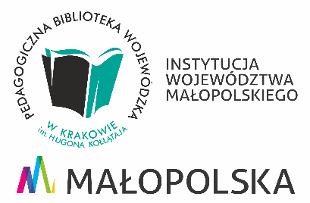

OFERTA EDUKACYJNA DLA UCZNIÓW
KL. 4-6 SZKOŁY PODSTAWOWEJ

- Filia w Miechowie

„ Symboliczny wymian niezwykłej podróży”
Opis: Gra biblioteczna w oparciu o Małego Księcia Antoine de Saint-Exupéry’ego. Znajomość lektury nie jest konieczna dla przejścia zadań. Zajęcia prowadzone są z wykorzystaniem TIK i aplikacji The Tiny Prince AR.
Adresaci: kl.4-6 SP
Czas trwania: 90 min. (możliwość skrócenia czasu)
Forma: stacjonarnie
„Z Jerzym Jelińskim przez świat”
Opis: Gra biblioteczna ma na celu poznanie sylwetki harcerza, który blisko 100 lat temu przemierzył świat samochodem
Adresaci: kl.4-6 SP
Czas trwania: 90 min. (możliwość skrócenia czasu)
Forma: stacjonarnie
„Możliwości, jakie w Tobie drzemią”.
Opis: Warsztaty w oparciu o lekturę Kobi Yamada “Może”.
Adresaci: uczniowie kl.4-6 SP Czas trwania: 45 min. Forma: stacjonarnie
„O byciu wystarczającym”.
Opis: Warsztaty w oparciu o lekturę Kobi Yamada “Próbowanie”.
Adresaci: uczniowie kl.4-6 SP Czas trwania: 45 min. Forma: stacjonarnie

